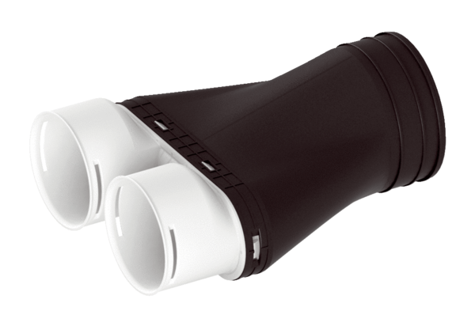Adaptateur MA-AD2-90Unité de conditionnement : 1 pièceGamme: K
Numéro de référence : 0059.2122Fabricant : MAICO

